ほぼ週刊コラム Partnership論 その２４２
哲学も科学も、客観的に証明できないが人間の主観が真と認める
何らかの「公理系」から演繹される点は同じ。
20171019 rev.1 齋藤旬

公理、公理系について考えてみた。 広辞苑によれば：
こう‐り【公理】
- おおやけの道理。一般に通ずる道理。
- 〔哲〕（axiom）
(ア) 証明不可能であるとともに、また証明を必要とせず直接に自明の真として承認され他の命題の前提となる基本命題。
(イ) ある理論領域で仮定される基本前提。この場合、公理は自明な真理ではなく、公理系のとり方によって定まる。従ってある公理系で公理である命題も、他の公理系においては公理から証明される定理となることや、また偽となることがある。
こうり‐けい【公理系】
（axiomatic system）ある科学の領域の根底に置かれる基本命題の体系。他のすべての命題はそれから演繹（えんえき）的に導き出される。同一領域においてもいろいろな公理系が可能であるが、無矛盾性の要求をみたすものでなければならない。

上記の②〔哲〕（axiom）は少し不正確。公理（axiom）という用語は科学でも使う。「証明不可能」なのに人々が「自明の真」と承認してくれる複数且つ無矛盾の基本命題から成る体系を科学も必要とする。つまり、驚く人もいるかもしれないが、主観的（subjective）ではなく客観的（objective）だと一般に言われる科学も、誰もが主観的（subjective）に自明（self-evident）と認める真、即ち、客観的には証明できないが多くの人の間主観（inter-subjective view）によって認められる真を必要とする。その様な科学の公理系を二つ。それと、科学なのか哲学なのか、はたまた宗教なのか判然としないthe science of consciousness（意識の科学）という分野で「公理系」候補になっているものを一つ、挙げる。

ユークリッド幾何学公理系 Euclidean geometry axioms 出典はここ。半訳：齋藤
- A straight line segment can be drawn joining any two points.
任意の二点に対しそれらを結ぶ一本の線分を引くことが出来る。
- Any straight line segment can be extended indefinitely in a straight line.
任意の線分は一本の直線の中に不定に延長することが出来る。
- A Given any straight line segment, a circle can be drawn having the segment as radius and one endpoint as center. ll right angles are congruent.
一本の線分を与えられると、その一端を中心としその線分を半径とする一つの円を描くことが出来る。
- All right angles are congruent.
全ての直角は一致する。
- If two lines are drawn which intersect a third in such a way that the sum of the inner angles on one side is less than two right angles, then the two lines inevitably must intersect each other on that side if extended far enough.
二つの直線が三番目の一つの直線と交わるとき、その三番目の直線から見て同じ側の内角の和が2直角より小さい場合、その二つの直線が限りなく延長されたとき、その二つの直線は、三番目の直線から見て内角の和が2直角より小さい側で、必ず交わる。
（平行線の公理、とも呼ばれる）

ペアノの公理系（Peano axioms、数学における自然数論の公理系）Wikipedia
- 自然数0（ゼロ）が存在する。
- 任意の自然数aにはその後者(successor)、suc(a)が存在する。
（suc(a) は a + 1 の"意味"）。
- 0はいかなる自然数の後者でもない。（0より前の自然数は存在しない）。
- 異なる自然数は異なる後者を持つ：a ≠ b のときsuc(a) ≠ suc(b)となる。
- 0がある性質を満たし、aがある性質を満たしその後者suc(a)もその性質を満たすとき、すべての自然数はその性質を満たす。

どうです？ ここまでは恐らく読者が誰であっても「真と認める」だろう。客観的に証明済みだと錯覚するほどに「真と認める」だろう。しかし次についてはどうだろうか？

IIT 3.0（consciousness（意識）の情報統合理論3.0）の公理系候補（出典：これ）
- Exisntence: 意識は存在する
- Information: 意識はinformativeである (ある意識経験がAではなくてBであるというような意味において)
- Integration: 意識はintegrateされている (意識の中にcontentがいくつあっても、それは単一の経験として経験される)
- Exclusion: 意識は排他的である (たとえば、我々の経験は色付きの意識経験と色のない意識経験の両方が成立可能だが、色付きの意識経験があるかぎり、色のない意識経験を同時に持つことはない)
- Compositionality: 意識は構造化されている (我々の経験には右と左、赤と緑といった要素とその組み合わせがある。ノイズ画像(砂嵐)1と2の区別は情報は持っているが、構造化されていない。)

映画「マトリクス」ではないが、我々が感じている「この世界」は一つの仮想的なcyber spaceであって、我々は現実には存在しないのかもしれない。この世界が一つの仮想的なcyber spaceなのか「現実」なのか、我々は確かめることは出来ない。そうだとすると上記の1. Exisntence: 意識は存在する、は「真」だと言い切れない。つまり「意識は存在する」という言明は「真」なのか「偽」なのか証明できない。確かに私達一人一人は自分の意識（自我、self-consciousness）がある、即ち「自分」が「いる」と思っている。皆が主観的にそう思っている。間主観がそういう見解を持っている。しかしそれを客観的に証明できない。
つまり「意識は存在する」は客観的「真」なのではなく、証明不可能だが誰もが主観的に真と認める「公理」ないし間主観的「基本命題」にしか成りようがない。

ということで今回は、『哲学も科学も、客観的に証明できないが人間の主観が真と認める何らかの「公理系」から演繹される点は同じ』ということを述べた。

次回はsocial axiomatic system（社会公理系）について述べる。この公理系は、相反しがちな「社会」の善悪判断と「個人」の善悪判断との間を取りなそうとするもの。従って、「社会の目的」を規定する公理と「人権の源」を規定する公理との二つからなるのが通例だ。
少し予告編を流すと、西洋社会では社会を構成する非国家領域と国家領域とで、異なる二つの公理系が以下のように存在する。（このパワポはここにアップしておいた。）
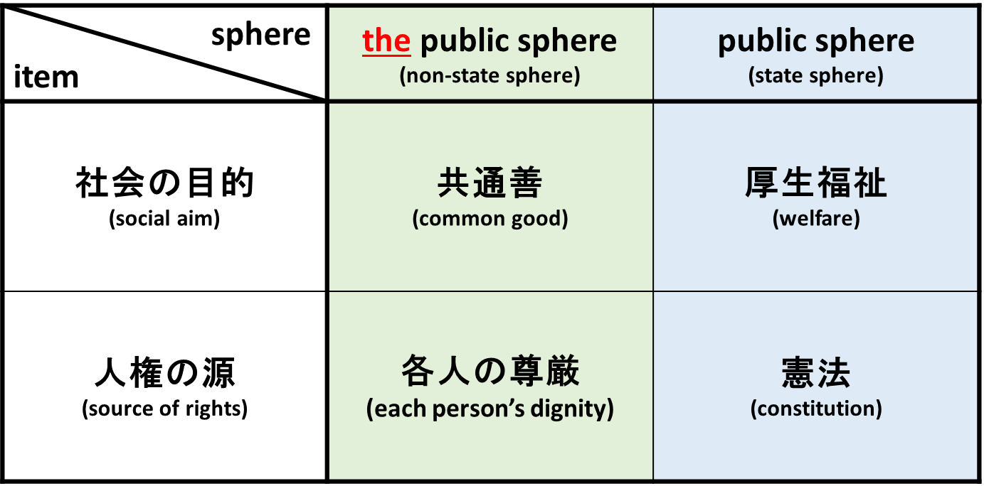
もう少し正確に言うと、西洋社会で生きていく人々の主観（subjective views）の中に、バランスは人によって異なるが、これら四つの公理、即ち、「社会目的は共通善の実現である」「人権の源は各人の尊厳である」と、「社会目的は厚生福祉の実現である」「人権の源は憲法である」とが拮抗しながら同居している。

読者の皆さんはこの表を眺めながら、次号をお待ちください。例えば「人権の源を憲法だとすると、更にその憲法の源は一体全体なんなのか？ これでは、新たな人権概念を生み出すことや憲法改正が出来なくなってしまうのでは？」というようなことを悩みながら次号をお待ちください。

今週は以上。来週も請うご期待。

例えば、ここの二頁目にある良心的兵役拒否権と国家交戦権とは、相反し合う典型例。
社会公理系の組合せとして、共通善と憲法、厚生福祉と各人の尊厳、も考えられるかもしれない。要考察。

